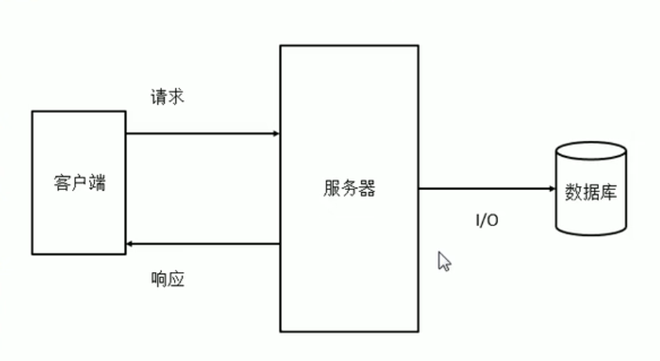
客户端向服务器发送的请求不可以控制和改进，但是服务器向客户端产生的响应可以进行控制和提高，服务器本身的速率也可以进一步提高，但是服务器向数据库传输的速率不容易提高，因为读取磁盘的速率是一定的，不能随便进行更改版，会不小心出现阻塞现象。

